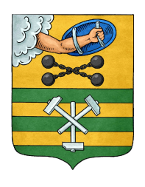

РЕСПУБЛИКА КАРЕЛИЯ

ПЕТРОЗАВОДСКИЙ ГОРОДСКОЙ СОВЕТ

11 | сессия | 28 | созыва

РЕШЕНИЕ

от | 20 декабря 2017 года | № | 28/11-229

О внесении изменений в Положение
о проведении аттестации муниципальных
служащих Петрозаводского городского
округа

В целях приведения Положения о проведении аттестации муниципальных служащих Петрозаводского городского округа, утвержденного Решением Петрозаводского городского Совета от 12.03.2009 № XXVI/XXVII-540, в соответствие с частью 4 статьи 18 Федерального закона от 02.03.2007 № 25-ФЗ «О муниципальной службе в Российской Федерации», Петрозаводский городской Совет

РЕШИЛ:
Внести следующие изменения в Положение о проведении аттестации муниципальных служащих Петрозаводского городского округа, утвержденное Решением Петрозаводского городского Совета от 12.03.2009 № XXVI/XXVII-540:
1. В пункте 16 слова «на повышение квалификации» заменить словами «для получения дополнительного профессионального образования»;
2. В пункте 11 Приложения к Положению о проведении аттестации муниципальных служащих Петрозаводского городского округа слова «на повышение квалификации» заменить словами «для получения дополнительного профессионального образования».

Председатель Петрозаводского  городского Совета  Г.П.Боднарчук | Глава Петрозаводского  городского округа  И.Ю.Мирошник

